广东省深圳市外国语学校2022-2023学年八年级下学期期末数学试题
学校:___________姓名：___________班级：___________考号：___________

一、单选题
1．下列方程中，是一元二次方程的是（ ）
A． B．
C． D．
2．下列说法错误的是（ ）
A．菱形的对角线互相垂直且平分 B．矩形的对角线相等
C．有一组邻边相等的四边形是菱形 D．四条边相等的四边形是菱形
3．若是方程的两个根，则（ ）
A． B． C． D．
4．同时抛掷两枚质地均匀的硬币，则出现两个正面朝上的概率是（ ）
A． B． C． D．
5．如图，在房子屋檐E处安有一台监视器，房子前有一面落地的广告牌，那么监视器的盲区是（ ）
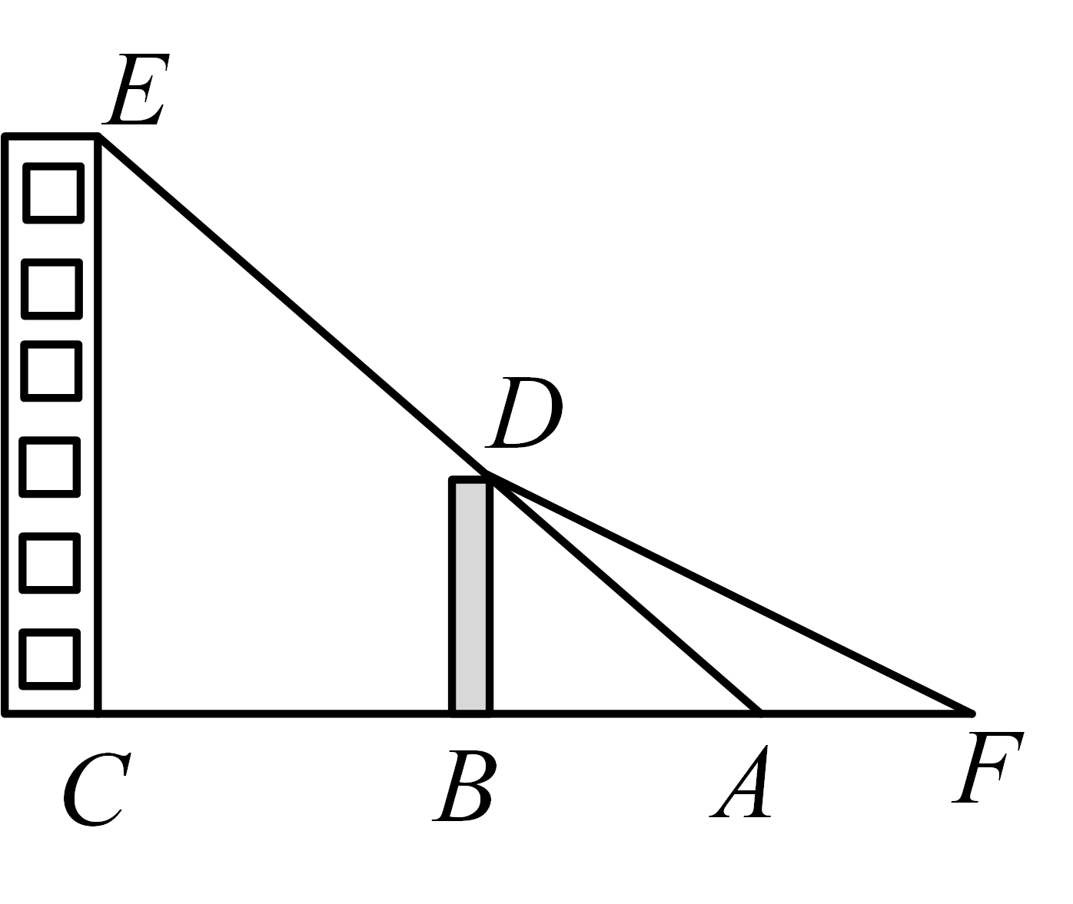
A． B． C． D．四边形
6．从前有一个醉汉拿着竹竿进城，横拿竖拿都进不去，横着比城门宽米，竖着比城门高米，一个聪明人告诉他沿着城门的两对角斜着拿竿，这个醉汉一试，不多不少刚好进去了，求竹竿的长度．若设竹竿长x米，则根据题意，可列方程（ ）
A． B．
C． D．
7．如图，已知直线，若，，，则（ ）
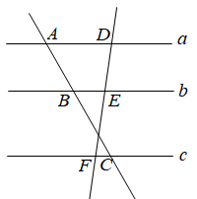
A． B． C． D．
8．如图，D、E分别是的边上的点，，若，则的值为（ ）
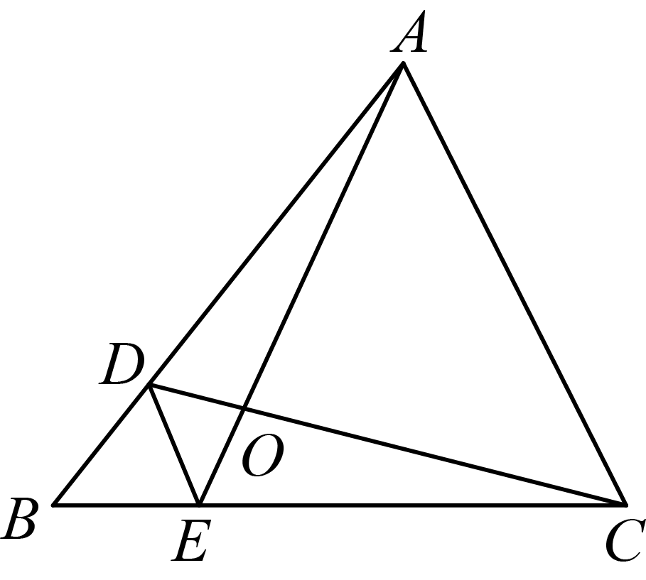
A． B． C． D．
9．若关于的一元二次方程有实数根，则可取的最大整数值为（ ）
A．1 B．0 C． D．
10．如图，在矩形中，，．把沿折叠，使点恰好落在边上的处，再将绕点顺时针旋转，得到，使得恰好经过的中点．设交于点，连接．有如下结论：①；②的长度是；③；④．上述结论中，正确的个数有（ ）
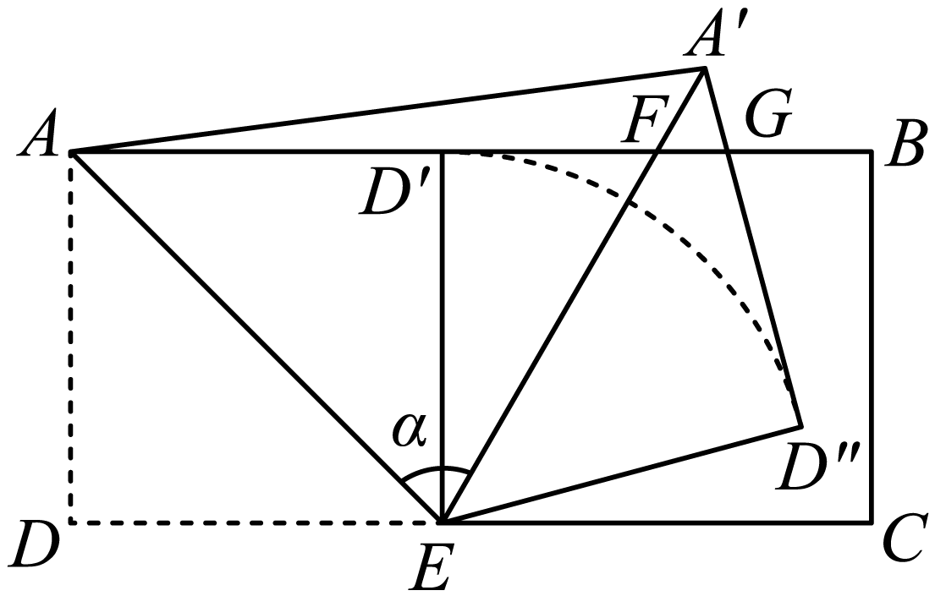
A．1个 B．2个 C．3个 D．4个

二、填空题
11．若关于x的方程的一个根为3，则m的值为_______．
12．如图，在平面直角坐标系中，已知，，，与位似，原点是位似中心，则点的坐标是____________．
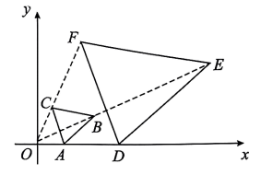
13．若一个直角三角形两条直角边的长分别是一元二次方程的两个实数根，则这个直角三角形斜边的长是__________．
14．如图，在矩形中，分别是上的点，分别是的中点，，，则线段的长为________．
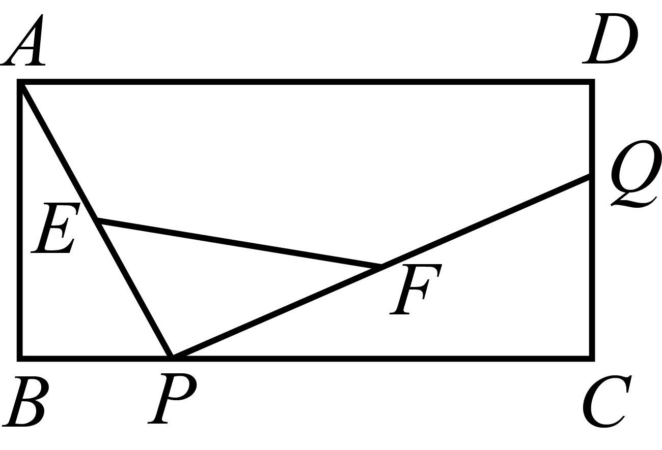
15．如图，在正方形中，，点是边的中点，连接，延长至点，使得，过点作，垂足为分别交于两点，则__________．
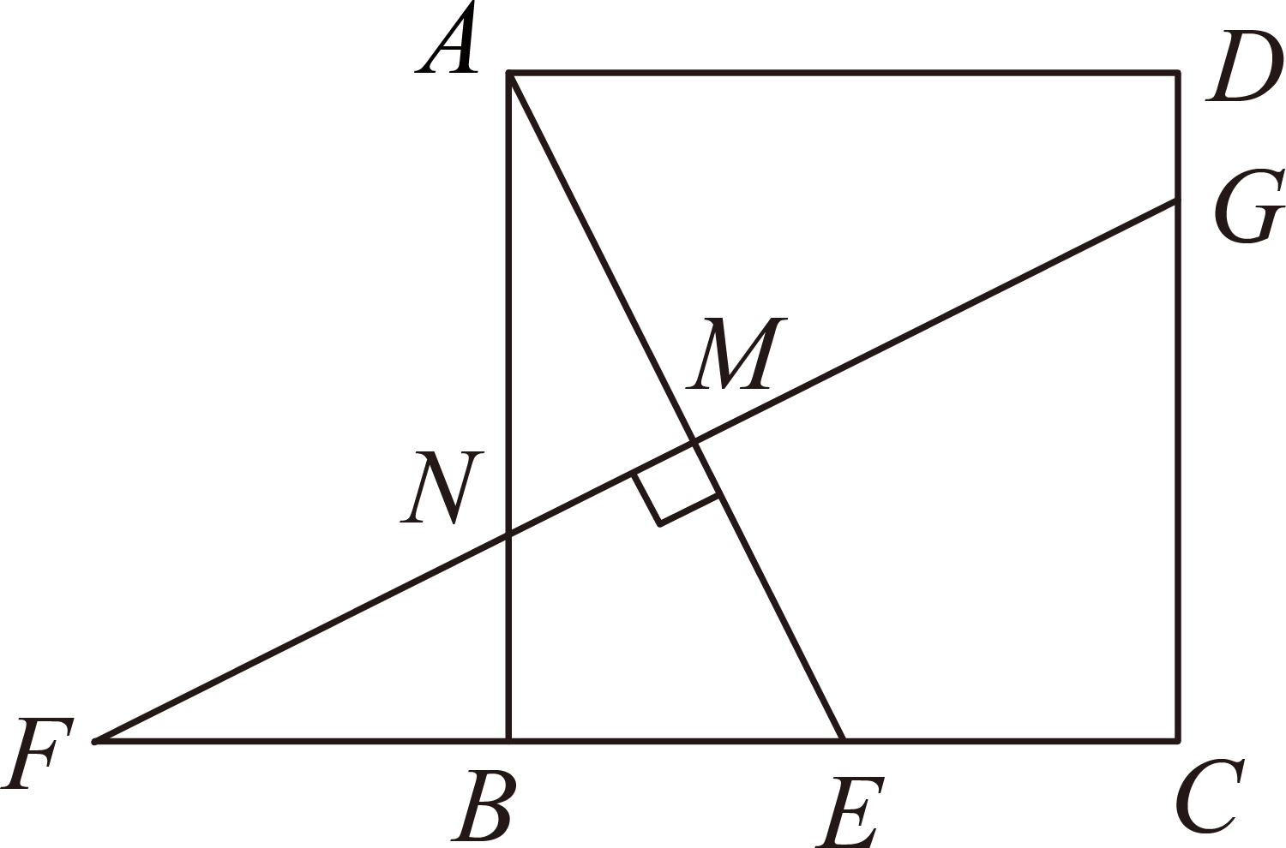

三、解答题
16．解下列方程：
(1)
(2)
17．某博物馆展厅的俯视示意图如图1所示，嘉淇进入展厅后开始自由参观，每走到一个十字道口，她自己可能直行，也可能向左转或向右转，且这三种可能性均相同．
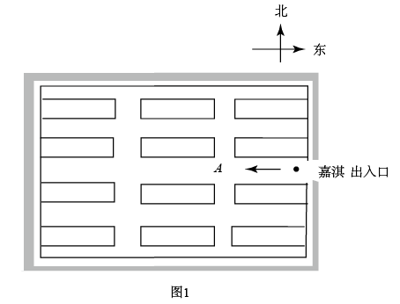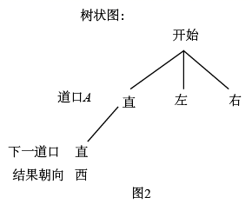
（1）求嘉淇走到十字道口向北走的概率；
（2）补全图2的树状图，并分析嘉淇经过两个十字道口后向哪个方向参观的概率较大．
18．如图是由一些大小相同的小正方体组合成的简单几何体．根据要求完成下列题目．
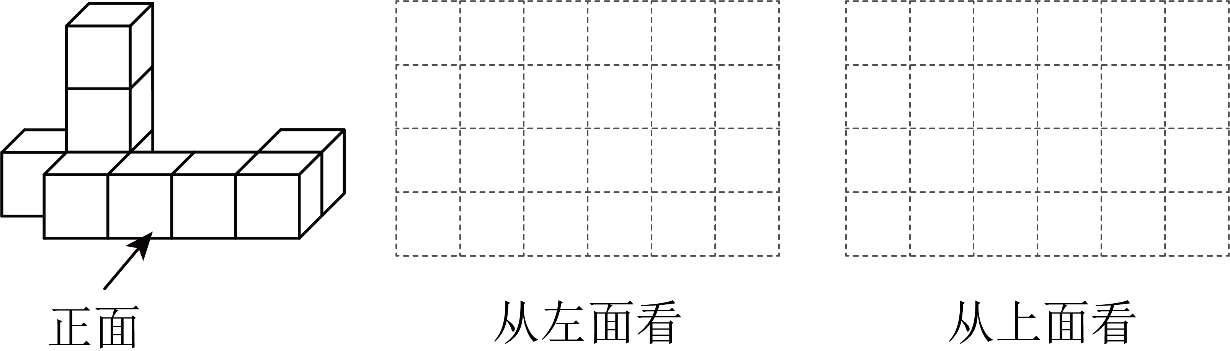
(1)请在方格纸中分别画出从左面和上面看到的形状图；（画出的图需涂上阴影）
(2)几何体共有______个小正方体．
19．如图，在矩形中，对角线的垂直平分线分别交、、于点、、，连接和．
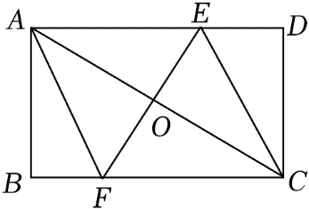
(1)求证：四边形为菱形；
(2)若，，求菱形的周长．
20．某公司2月份销售新上市的A产品20套，由于该产品的经济适用性，销量快速上升，4月份该公司销售A产品达到45套，并且2月到3月和3月到4月两次的增长率相同．
(1)求该公司销售A产品每次的增长率；
(2)若A产品每套盈利2万元，则平均每月可售30套，为了尽量减少库存，该公司决定采取适当的降价措施，经调查发现，A产品每套每降万元，公司平均每月可多售出20套；若该公司在5月份要获利70万元，则每套A产品需降价多少？
21．如图，在平面直角坐标系中，矩形的两边，分别在轴、轴的正半轴上，，．点从点出发，沿轴以每秒个单位长的速度向点匀速运动，当点到达点时停止运动，设点运动的时间是秒．将线段的中点绕点按顺时针方向旋转得点，点随点的运动而运动，连接，．
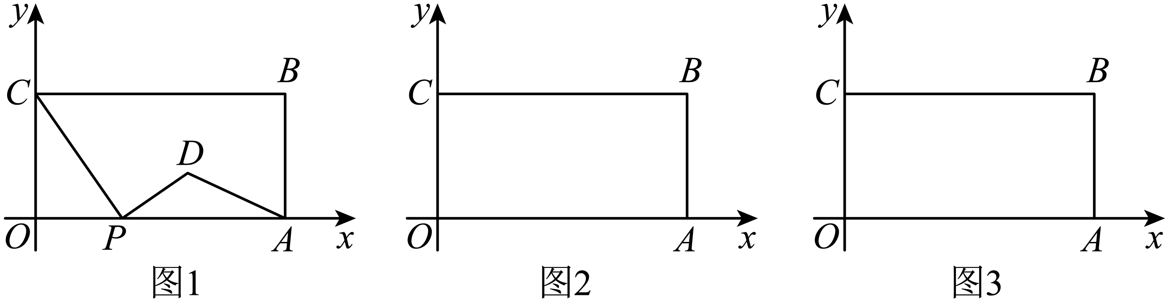
(1)当时，点的坐标是 ；
(2)请用含的代数式表示出点的坐标 ；
(3)在点从向运动的过程中，能否成为直角三角形？若能，求的值．若不能，请说明理由．
22．在四边形中，（E、F分别为边、上的动点），的延长线交延长线于点M，的延长线交延长线于点N．
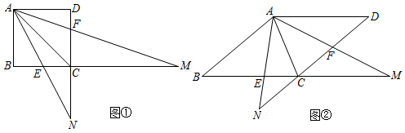
(1)如图①，若四边形是正方形，求证：；
(2)如图②，若四边形是菱形，
①（1）中的结论是否依然成立？请说明理由；
②若，，连接，当时，求的长．

《广东省深圳市外国语学校2022-2023学年八年级下学期期末数学试题》参考答案
题号 | 1 | 2 | 3 | 4 | 5 | 6 | 7 | 8 | 9 | 10
答案 | A | C | A | D | C | B | B | D | C | D

1．A
【分析】根据一元二次方程的一般形式：形如（a，b，c为常数且），逐一判断即可解答．
【详解】解：A、是一元二次方程，故该选项符合题意；
B、是分式方程，故该选项不符合题意；
C、是二元二次方程，故该选项不符合题意；
D、，整理得：，是一元一次方程，故该选项不符合题意；
故选：A．
【点睛】本题考查了一元二次方程，熟练掌握一元二次方程的一般形式是解题的关键．
2．C
【分析】根据菱形的性质与判定，矩形的性质逐一判断即可．
【详解】解：A、菱形的对角线互相垂直且平分，说法正确，不符合题意；
B、矩形的对角线相等，说法正确，不符合题意；
C、有一组邻边相等的平行四边形是菱形，说法错误，符合题意；
D、四条边相等的四边形是菱形，说法正确，不符合题意；
故选C．
【点睛】本题主要考查了菱形的性质与判定，矩形的性质，熟知菱形的性质与判定条件，矩形的性质是解题的关键．
3．A
【分析】根据一元二次方程的根与系数的关系即可得．
【详解】解：方程中的，
是方程的两个根，
，，
故选：A．
【点睛】本题考查了一元二次方程的根与系数的关系，熟练掌握一元二次方程的根与系数的关系是解题关键．
4．D
【分析】首先利用列举法可得：同时抛掷两枚质地均匀的硬币，等可能的结果有：正正，正反，反正，反反；然后直接利用概率公式求解即可求得答案．
【详解】解：∵同时抛掷两枚质地均匀的硬币，等可能的结果有：正正，正反，反正，反反；
∴出现两个正面朝上的概率是：，
故选：D．
【点睛】此题考查了列举法求概率的知识．用到的知识点为：概率=所求情况数与总情况数之比．
5．C
【分析】解答此题首先要了解盲区的定义，视线覆盖不到的地方即为该视点的盲区，由图知，是视点，找到在点处看不到的区域即可．
【详解】解：由图知：在视点的位置，看不到段，因此监视器的盲区在所在的区域，
故选：C．
【点睛】本题考查了投影和视图的概念，解答此类问题，首先要确定视点，然后再根据盲区的定义进行判断．
6．B
【分析】用竹竿表示出门框的边长，根据门框的边长的平方和等于竹竿的长的平方列方程即可．
【详解】设竹竿的长为x米．
由题意得．
故选：B．
【点睛】本题考查一元二次方程的应用；得到门框的边长和竹竿长的等量关系是解决本题的关键．
7．B
【分析】根据平行线分线段成比例定理求解即可
【详解】、解：∵，
∴，即，
∴，
故选B．
【点睛】本题主要考查了平行线分线段成比例定理，根据题意得到是解题的关键．
8．D
【分析】由已知条件易求得，由可证，，可得的值，再利用相似三角形的性质即可解决问题．
【详解】解：∵，
∴，
∴，
∵，
∴，，
∴，
∴，
故选：D．
【点睛】本题考查了等高的两个三角形的面积之间的关系和相似三角形的判定和性质，属于基本题型，熟练掌握相似三角形的判定和性质是关键．
9．C
【分析】根据一元二次方程具有实数根，得到，求出k的取值范围，再结合二次项系数不等于0，即可求出k的最大整数值．
【详解】解：根据题意得：，且，
解得：，
则k可取的最大整数值为，
故选：C．
【点睛】本题主要考查了一元二次方程，熟练有实数根是以及二次项系数不等于0是解题的关键．
10．D
【分析】可证四边形是正方形，可求，，取的中点，连接，可证是等边三角形，从而可求，①即可求解；可求，②即可求解；由，，可求③即可求解；可证，可得，由，④即可求证．
【详解】解：四边形是矩形，
，
四边形是矩形，
由折叠得：，
四边形是正方形，
，
，
是的中点，
，
在中
，
如图，取的中点，连接，
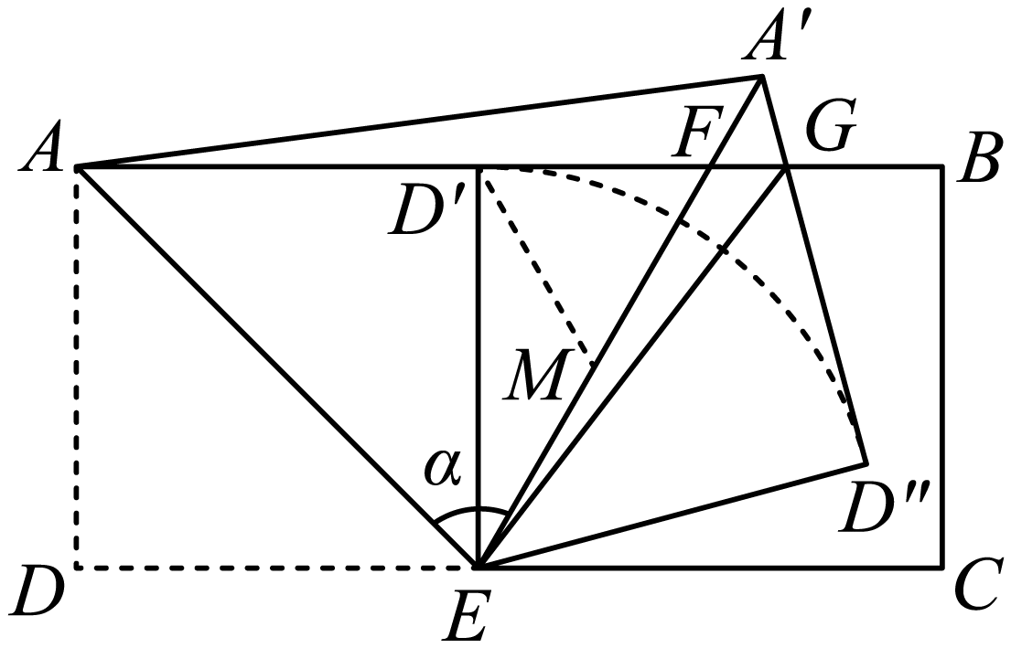 ，
，
是等边三角形，
，
，
，
故①正确；
在中
，
由旋转得：，
，
故②正确；
 四边形是正方形，
，
，，
，
，
故③正确；
由旋转得：，
，
，
在和中
，
()，
，
，
，
，
，
，
故④正确；
①②③④均正确；
故选：D．
【点睛】本题考查了折叠的性质，矩形的性质，正方形的判定及性质，直角三角形的性质，等边三角形的判定及性质，全等三角形的判定及性质，勾股定理，相似三角形的判定及性质等，掌握相关的判定方法及性质是解题的关键．
11．
【分析】根据题意把3代入方程，得到关于m的方程，解方程即可得．
【详解】解：依题意得，
解得：，
故答案为：．
【点睛】本题考查了一元二次方程的根、解一元一次方程，熟练掌握一元二次方程根的定义是解题关键．
12．
【分析】由位似的概念得到位似比为，根据位似的性质即可求解．
【详解】解：∵与位似，原点O是位似中心，
而，，
∴与位似比为，
∵，
∴ E点的坐标是为，
即
故答案为：．
【点睛】本题考查了位似的概念，理解对应点到位似中心的距离比是位似比是解题关键．
13．
【分析】由题意解一元二次方程得到或，再根据勾股定理得到直角三角形斜边的长是．
【详解】解：一个直角三角形两条直角边的长分别是一元二次方程的两个实数根，
由公式法解一元二次方程可得，
根据勾股定理可得直角三角形斜边的长是，
故答案为：．
【点睛】本题考查勾股定理求线段长，解一元二次方程，根据题意求出一元二次方程的两根是解决问题的关键．
14．
【分析】本题主要考查了矩形的性质、勾股定理、三角形中位线等知识，正确作出辅助线是解题关键．连接，利用勾股定理解得的值，然后根据三角形中位线的性质求解即可．
【详解】解：连接，如下图，
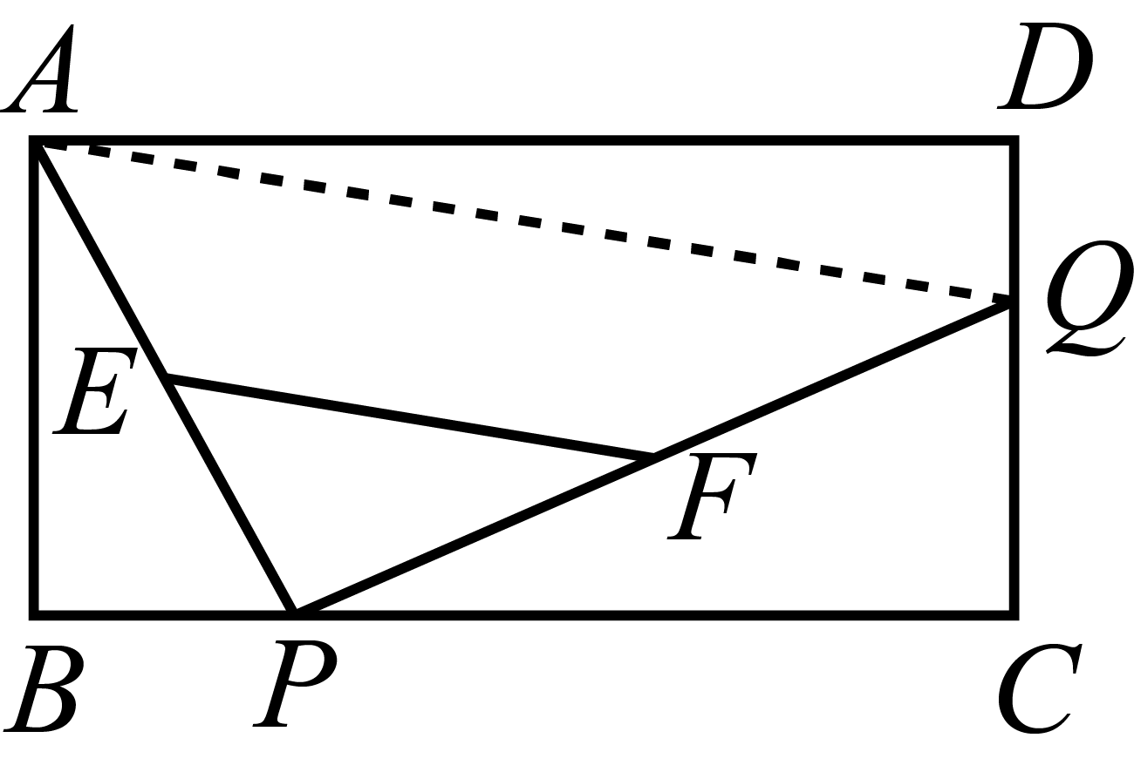
∵四边形是矩形，，，
∴，，
∴在中，，
∵分别是的中点，
∴．
故答案为：．
15．
【分析】根据题意证明，进而求出，证明，设，勾股定理求得，进而求得的面积，根据它们的差即可求解．
【详解】解：如图所示，连接，
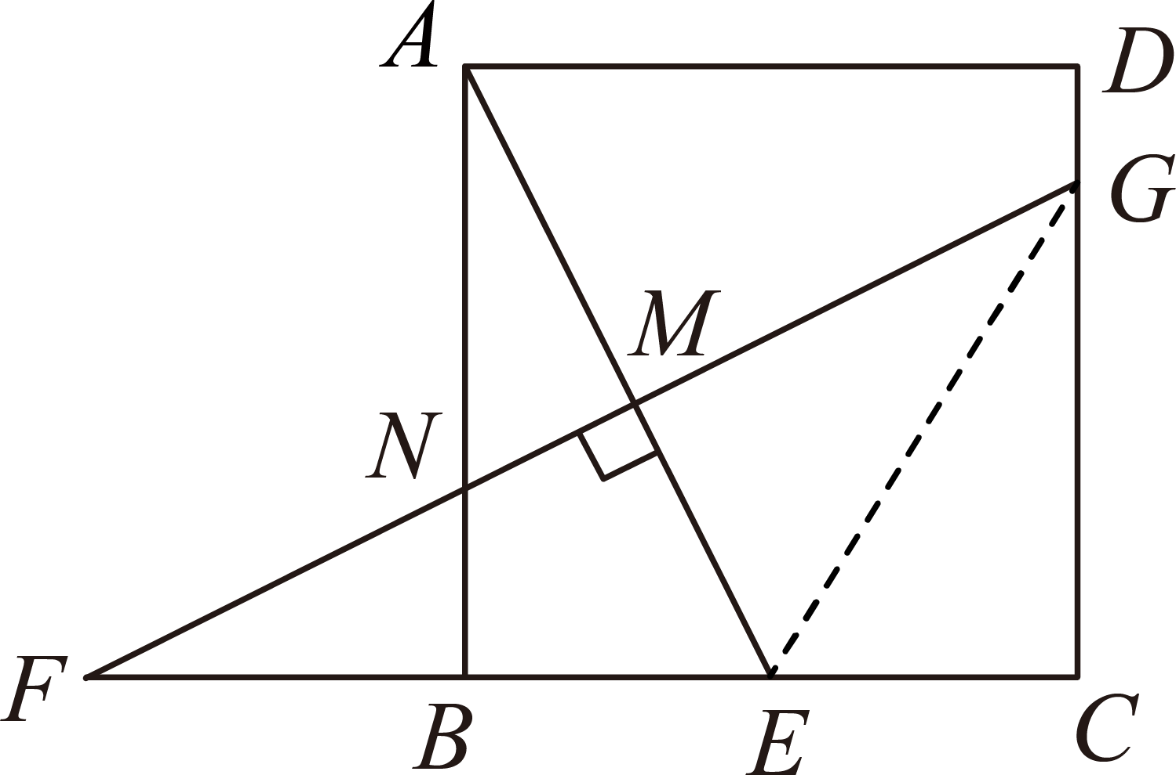
∵正方形，，
∴，，
∴，
∴，
又，
∴，
∴
∵，点是边的中点，
∴，
∴，
在中，，则，
∵，，
∴，
∴,
设，
则，，
∴，
解得：
∴，
∴
∴，
故答案为：．
【点睛】本题考查了全等三角形的性质与判定，正方形的性质，勾股定理，熟练掌握勾股定理是解题的关键．
16．(1)
(2)
【分析】（1）根据配方法即可求出答案；
（2）根据因式分解法即可求出答案．
【详解】（1）解：
∴；
（2）
∴或，
∴．
【点睛】本题考查一元二次方程，解题的关键是熟练运用一元二次方程的解法，本题属于基础题型．
17．（1），（2）嘉淇经过两个十字道口后向西参观的概率较大．
【分析】（1）嘉淇走到十字道口一共有三种可能，向北只有一种可能，根据概率公式求解即可；
（2）根据树状图的画法补全树状图，再根据向哪个方向出现的次数求概率即可．
【详解】解：（1）嘉淇走到十字道口一共有三种可能，向北只有一种可能，嘉淇走到十字道口向北走的概率为；
（2）补全树状图如图所示：
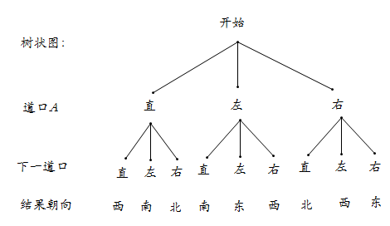
嘉淇经过两个十字道口后共有9种可能，向西的概率为：；向南的概率为；向北的概率为；向东的概率为；嘉淇经过两个十字道口后向西参观的概率较大．
【点睛】本题考查了概率的应用，解题关键是根据题意准确画出树状图，正确进行求解判断．
18．(1)见解析
(2)9
【分析】本题主要考查了从不同的方向看几何体，解题的关键是应注意不同方向看时小正方形的数目及位置．
（1）从左面看分为上中下三层，共2列，下面一层有2个小正方形，中间1层左边1列有1个小正方形，上面一层左边1列有1个小正方形；从上面看分为上下两层，共5列，从左边数上面一层第1列有一个小正方形，第2列上下两层各有1个小正方形，第3列下面1层有1个小正方形，第4列下面1层有1个小正方形，第5列上下2层各有1个小正方形；据此可得答案；
（2）合几何体的形状得出答案即可．
【详解】（1）解：从左面看分为上中下三层，共2列，下面一层有2个小正方形，中间1层左边1列有1个小正方形，上面一层左边1列有1个小正方形；从上面看分为上下两层，共5列，从左边数上面一层第1列有一个小正方形，第2列上下两层各有1个小正方形，第3列下面1层有1个小正方形，第4列下面1层有1个小正方形，第5列上下2层各有1个小正方形；即看到的图形如下所示：
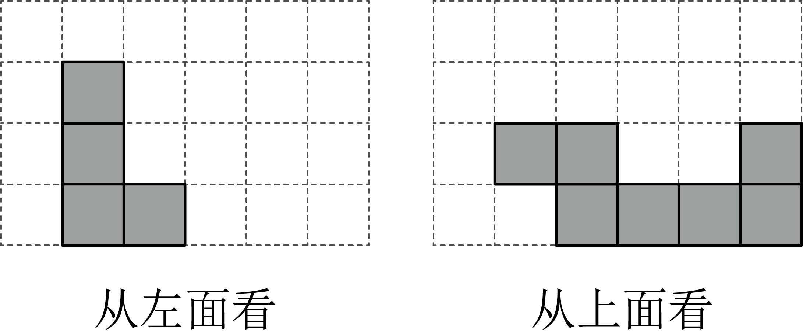
（2）解由题意得，该几何体有9个小正方体，
故答案为：9．
19．(1)见解析
(2)40
【分析】（1）根据推出：；根据全等得出，推出四边形是平行四边形，再根据即可推出四边形是菱形；
（2）根据线段垂直平分线性质得出，设，推出，，在中，由勾股定理得出方程，求出即可．
【详解】（1）解：证明：是的垂直平分线，
，，
四边形是矩形，
，
，
在和中，
，
；
，
又，
四边形是平行四边形，
又，
平行四边形是菱形；
（2）设，
是的垂直平分线，，，
，，
在中，由勾股定理得：，
，
解得．
，
菱形的周长为40．
【点睛】本题考查了勾股定理，矩形性质，平行四边形的判定，菱形的判定，全等三角形的性质和判定，平行线的性质等知识点的综合运用，用了方程思想．
20．(1)
(2)1万元
【分析】（1）设该公司销售产品每次的增长率为，根据2月份及4月份该公司产品的销售量，即可得出关于的一元二次方程，解之取其正值即可得出结论；
（2）设每套产品需降价万元，则平均每月可售出套，根据总利润每套的利润销售数量，即可得出关于的一元二次方程，解之取其较大值即可得出结论．
【详解】（1）解：设该公司销售产品每次的增长率为，
依题意，得：，
解得：，（不合题意，舍去）．
答：该公司销售产品每次的增长率为．
（2）设每套产品需降价万元，则平均每月可售出套，
依题意，得：，
整理，得：，
解得：，．
答尽量减少库存，
．
答：每套产品需降价1万元．
【点睛】本题考查了一元二次方程的应用，找准等量关系，正确列出一元二次方程是解题的关键．
21．(1)
(2)
(3)当为2秒或3秒时，能成为直角三角形．
【分析】（1）求得，得到，推出，利用等腰直角三角形的性质即可求解；
（2）设出点坐标，再求出的中点坐标，根据相似的性质即可求出点坐标；
（3）先判断出可能为直角的角，再根据勾股定理求解；
【详解】（1）解：∵，
∴，
∴，，
设的中点为，过点作，垂足为，
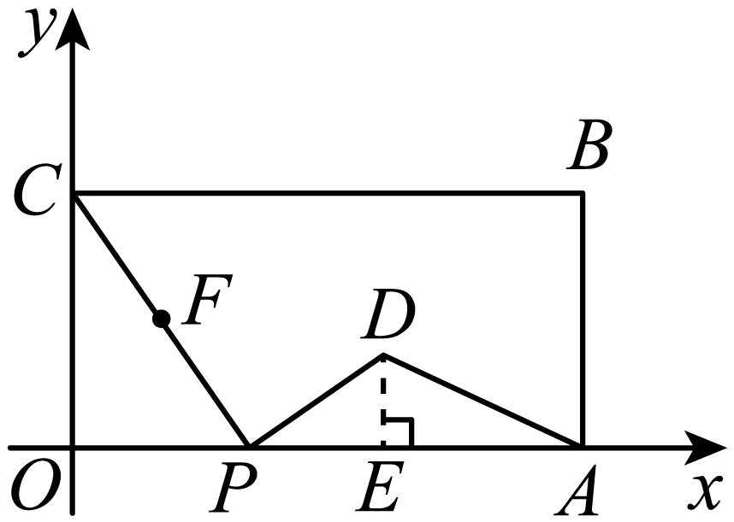
∴，，
∴，
∴点坐标为；
故答案为：；
（2）解：∵点从点出发，沿轴以每秒1个单位长的速度向点匀速运动，
，而，
，
设的中点为，过点作，垂足为，

则点的坐标为，
点绕点按顺时针方向旋转得点，
，
，
又，，
，
，
，
，
，，
点坐标为，
故答案为：；
（3）
解：能构成直角三角形．
①当时，，
由勾股定理得，，，，
即，
解得，或（舍去）．
秒．
②当时，此时点在上，
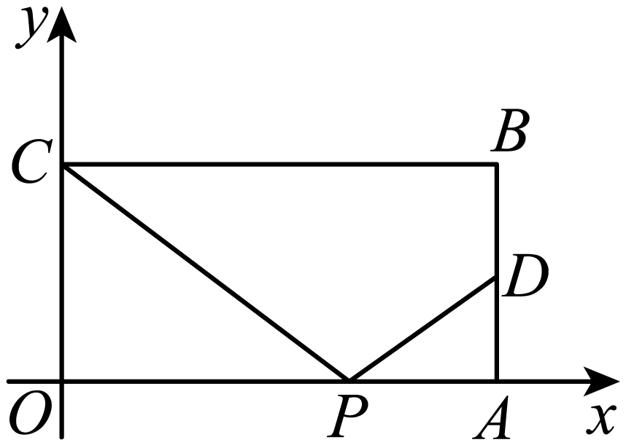
可知，，
，
，
，
即，秒 ．
综上，可知当为2秒或3秒时，能成为直角三角形．
【点睛】本题属于四边形综合题，考查了矩形的性质相似三角形的判定和性质，是动点问题在实际生活中的运用，结合了直角三角形的相关性质，具有一定的综合性．
22．(1)答案见解析
(2)①成立，理由见解析；②．
【分析】（1）根据正方形的性质，得出，，求出，即可得答案；
（2）①根据菱形的性质，得出，再求出，即可得答案；②先证，得，再证和，即可得答案．
【详解】（1）解：如下图，在正方形中，

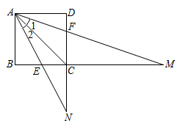
，
∴，
即
在中，
∴
∵
∴；
（2）①成立，理由如下：
如下图，在菱形中，，
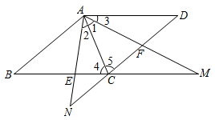
，，
∵
∴，
∵，
∴，
∴，
∵，
∴，
即，
∴；
②解：如下图，
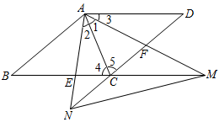
∵，
∴，
∴，
∴，
∵，
∴
∴，
∵
∴，，
∴，
∴，
∴．
【点睛】本题考查了正方形的性质，菱形的性质，相似三角形的判定与性质，解题的关键是证明三角形相似．

